Kajian Teologis Terhadap Pemaknaan Gereja Toraja Jemaat Battayan
Tentang Kematian Dan Kebangkitan Kristus Serta Relevansinya Bagi
Perilaku Jemaat.

SKRIPSI
Diajukan kepada Sekolah Tinggi Agama Kristen Negeri Toraja
Untuk memenuhi sebagian dari persyaratan
guna memperoleh gelar Sarjana Theologi (S.Th.)
Oleh :
Cristian Pata’
20123435
Teologi Kristen
SEKOLAH TINGGI AGAMA KRISTEN NEGERI TORAJA
(STAKN) TORAJA
2016

Nama  Nirm  Jurusan  Judul skripsi | : Cristian Pata’  :20123435  : Teologi Kristen  : Kajian Teologis Terhadap Pemaknaan Gereja Toraja Jemaat Battayan  Tentang Kematian dan Kebangkitan Kristus serta Relevansinya Bagi  Perilaku Jemaat.
Dosen pembimbing | : 1. Pdt. Samuel Tokam, M.Th  2. Oktoviandy, M.Si

Telah dipertahankan oleh penulis dihadapan dewan penguji dalam ujian skripsi (SI)
Sekolah Tinggi Agama Kristen Negeri (STAKN) Toraja, pada tanggal 29 Juni 2016,
dinyatakan lulus dan telah di yudisium pada tanggal 30 Juni 2016 dengan predikat kelulusan
memuaskan.
Mengkendek, 15 Juli 2016
Dosen Penguji
Penguji I

Dr. Calvin Sholla Rupa’
NIP:19821018201101104
Penguji II
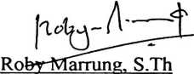
NIP: 198105062006041003
Panitia Ujian
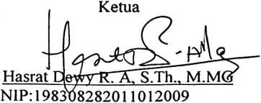
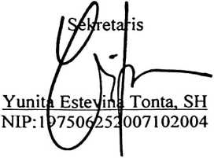
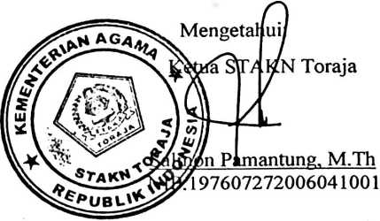
HALAMAN PERSETUJUAN
Judul
: Kajian Teologis Terhadap Pemaknaan Gereja Toraja Jemaat
Battayan Tentang Kematian Dan Kebangkitan Kristus Serta
Relevansinya Bagi Perilaku Jemaat.
Diajukan oleh:
Nama : Cristian. Pata’
Nirm : 20123435
Jurusan : Teologi Kristen (Kependetaan)
Setelah dikonsultasikan, dikoreksi, diperbaiki sesuai dengan saran dari
dosen pembimbing, maka sudah layak untuk mengikuti ujian skripsi di Sekolah
Tinggi Agama Kristen Negeri (STAKN) Toraja.
Mengkendek, 18 Juni 2016
Dosen Pembimbing
Pembimbing I
Pembimbing H
Samuel Tokam , M.Th
Nip: 196703302006041001
Oktoviandy, M.Si
Nip: 198210222015031004


ABSTRAK
Cristian Pata’. Jurusan : Teologi Kristen. Judul skripsi : Kajian Teologis
terhadap pemaknaan gereja Toraja jemaat Battayan tentang kematian dan
kebangkitan Kristus serta relevansinya bagi perilaku jemaat. Samuel Tokam,
M.Th sebagai pembimbing I, dan Oktoviandy, M.Si, sebagai pembimbing II.
Dengan memperhatikan perilaku jemaat yang ada di Battayan, belum
memperlihatkan perilaku yang baik, selaku orang percaya, yang hidupnya telah di
perbaharui. Dalam jemaat masih teijadi korupsi, nepotisme dan balas dendam.
Berdasarkan kasus di atas, penulis bermaksud menulis karya ilmiah ini
dengan mengkaji pemaknaan gereja Toraja jemaat Battayan tentang kematian dan
kebangkitan Kristus serta merelevasikan dengan perilaku jemaat.
Metode penelitian yang hendak digunakan dalam penulisan karya ilmiah
ini ialah metode pendekatan kualitatif, dengan melakuan observasi dan
wawancara langsung dengan majelis gereja dan anggota jemaat.
Adapun hasil dari penelitian yang menyebabkan terjadinya korupsi,
nepotisme dan balas dendam ialah kurangnya penghayatan anggota jemaat
terhadap makna kematian dan kebangkitan Kristus serta majelis gereja dan
anggota jemaat tidak memahami perumusan gereja Toraja tentang makna
kematian dan kebangkitan Kristus. Untuk menyelesaikan kasus ini, maka
pemimpin - pemimpin gereja harus memberi pembinaan dan pendampingan
kepada anggota jemaat, bahwa sebagai manusia baru begitu pentingnya perbuatan
baik sebagai tanda ungkapan sykur karena telah menerima kehidupan baru dan
keselamatan, sehingga anggota jemaat benar - benar menghayati imannya.
Kata kuci: makna, kematian, kebangkitan, Kristus, perilaku jemaat.

